

BDCOM GP3600-04L
机架式GPON OLT

BDCOM GP3600-04L机架式GPON OLT
产品概述：

BDCOM GP3600-04L OLT是遵循ITU-T G.984/G.988和中华人民共和国通讯行业标准《接入网技术要求——吉比特无源光网络（GPON）》为基础的OLT设备，全面支持CTC2.0标准，自动发现和兼容各厂商ONU，可组建高效的GPON解决方案。
BDCOM GP3600-04L OLT支持下行2.5Gbps/上行1.25Gbps的PON传输速率，高效的带宽利用率和以太网业务支持能力帮助运营商为他们的用户提供可靠的业务质量保证。
高达1:128的分光比，支持不同类型ONU的混和组网，使得运营商的投资做到最小化。
BDCOM GP3600-04L OLT采用业界先进的技术，在以太网业务上具有强大的功能和QoS保证，支持SLA和DBA。
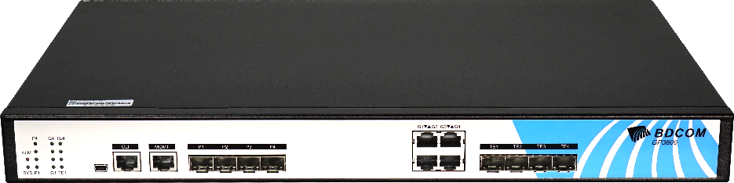
BDCOM GP3600-04L
主要特性：

BDCOM GP3600-04L OLT是适合目前市场需求的光网络设备，该系列产品拥有以下优势：
- GPON: GP3600-04L OLT遵循ITU-T G.984/G.988、中华人民共和国通讯行业标准《接入网技术要求——吉比特无源光网络（GPON）》以及中国电信GPON设备技术要求CTC2.0 ；
- 系统容量: GP3600-04L OLT 支持4个GPON PON接口；
- 上连接口:标配4个千兆电口，4个千兆/万兆SFP+光口；
- 设备尺寸: 1U高度，占用机房空间小；
- 绿色环保：低功耗，降低业务的运营成本；
- 干线光纤保护: GP3600-04L OLT支持在光纤发生故障时链路自动保护切换；
- 电源特性：内置单/双AC电源，EMC 3级标准。具备同类产品中更强大的环境适应能力。

技术参数：

项目 |  | 描述
 |  | GP3600-04L
系统容量 |  | 最高1:128分光比  背板带宽256G
接口 | PON | 4个GPON接口
接口 | 上联口 | 4个千兆电口
接口 | 上联口 | 4个千兆/万兆SFP+光口
PON接口特性 |  | 下行2.5Gbps/上行1.25Gbps传输速率  支持Class B+、Class C+ 、Class C++GPON模块  安全性: ONU认证机制
遵循的标准 |  | ITU-T G.984/G.988  中华人民共和国通讯行业标准《接入网技术要求——吉比特无源光网络（GPON）》中国电信GPON设备技术要求CTC2.0  IEEE 802.1D, Spanning Tree  IEEE 802.1Q, VLAN  IEEE 802.1w, RSTP  IEEE 802.3ad 物理链路静态/动态聚合（LACP）  Ethernet – II
服务质量 |  | 背压式流控（半双工）  IEEE 802.3x流控（全双工）  IEEE 802.1p, CoS  WRR、SP和FIFO队列调度算法  基于每个ONU的上行和下行限速功能  支持DBA和SLA功能
VLAN |  | 基于端口的VLAN，4K VLAN表项  QinQ，并支持灵活QinQ
组播 |  | L2 Multicast  IGMP Snooping  MLD Snooping
可靠性 |  | 单方向链路检测协议，防止生存树环路  扩展槽GPON光模块热插拔  GPON光路（b/c类、手拉手等）保护  支持长发光等异常发光ONU的检测功能
网络安全 |  | 限制每端口最大用户数  端口隔离  报文风暴控制  基于数据流的ACL 访问控制功能  PON口传输数据加密
配置管理 |  | CLI, SNMP, TELNET等多种管理方式。  可通过TFTP进行软件升级  调试输出debug
物理特性 |  | 442.5mm(W) x280mm(D) x 44mm(H)
 |  | 安装: 标准19”机架
 |  | 重量：<7Kg
环境要求 |  | 工作环境：0℃～45℃；10%～85%无冷凝
 |  | 存储环境：-40℃～80℃；5%～95%无冷凝
电源 |  | 输入电压：AC100～240V  内置单/双电源

订购信息:

型号 | 描述
BDCOM GP3600-04L | 4 GPON口 OLT（1个CONSOLE口，1个带外管理10/100/1000M以太网口，4个固定PON（不含OLT SFP光模块），4个千兆电口，4个千兆/万兆SFP+光口；标配内置单电源AC100～240V，19英寸标准机架式安装）
BDCOM GP3600-04L-2AC | 4GPON口 OLT（1个CONSOLE口，1个带外管理10/100/1000M以太网口，4个固定PON（不含OLT SFP光模块），4个千兆电口，4个千兆/万兆SFP+光口；标配内置双电源AC100～240V，19英寸标准机架式安装）
OLT-GSFP-B+ | OLT SFP模块（Class B+标准，下行2.5G/上行 1.25G，TX波长1490nm，RX波长1310nm，SC接口）
OLT-GSFP-C+ | OLT SFP模块（Class C+标准，下行2.5G/上行 1.25G，TX波长1490nm，RX波长1310nm，SC接口）
OLT-GSFP-C++ | OLT SFP模块（Class C++标准，下行2.5G/上行 1.25G，TX波长1490nm，RX波长1310nm，SC接口）



版权所有 ©2024上海博达数据通信有限公司 保留一切权利
未经上海博达数据通信有限公司书面同意，任何单位和个人不得擅自复制和摘抄本手册内容，并不得以任何形式传播。

免责声明
本手册仅供参考，不构成任何的合约或承诺，上海博达数据通信有限公司试图在本手册中提供准确的信息，但不保证手册内容不含有技术性描述误差或印刷性错误，博达通信对此不承担任何责任。博达通信保留在没有通知或提示的情况下对本手册内容进行修改的权利。
上海博达数据通信有限公司
SHANGHAI BAUD DATA COMMUNICATION CO.,LTD
地址：中国（上海）自由贸易试验区居里路123号
ADD：No.123 Juli Road，Pilot Free Trade Zone，Shanghai，China 201203
官网：www.bdcom.com.cn
电话：021-50800666
传真：021-50801839

